Aker BP sceglie Aucotec per migliorare l'efficienza operativa di Yggdrasil

Comunicato stampa

30 gennaio 2025

* **Contratto strategico: Aker BP sceglie Engineering Base di Aucotec per implementare l'Engineering Design Data Management (EDDM) per il progetto di sviluppo Yggdrasil.**
* **Promuovere l'innovazione: Engineering Base offre una piattaforma pronta all'uso per flussi di lavoro efficienti e basati sui dati.**
* **Operazioni a prova di futuro: questa collaborazione favorisce i modelli di dati As-Built e i gemelli digitali, come il Cognite Data Fusion di Aker BP, per operazioni offshore più sicure ed efficienti.**

Aker BP, leader nel settore del petrolio e del gas in Norvegia, ha scelto Aucotec come uno dei suoi partner per l'infrastruttura digitale dello sviluppo di Yggdrasil. Alla base di questa decisione c'è Engineering Base, una piattaforma di cooperazione collaudata che aiuta a migliorare l'efficienza operativa e ad accelerare i processi di modifica. Engineering Base dispone di funzionalità pronte all'uso per soddisfare le esigenze di progetti complessi e su larga scala come Yggdrasil, con una personalizzazione minima.

**Engineering Base: un elemento chiave dell'infrastruttura digitale di Yggdrasil**

Situato nel Mare del Nord norvegese, Yggdrasil è il più grande sito di sviluppo petrolifero e di gas attivo in Norvegia. L'area di Yggdrasil avrà un ruolo importante nella produzione futura di Aker BP a partire dal 2027. Data la portata e la complessità del progetto, è essenziale una collaborazione fluida tra i team e gli appaltatori: una sfida che Engineering Base è in grado di affrontare.

Consolidando e convalidando grandi quantità di dati ingegneristici e di informazioni sul ciclo di vita, Engineering Base assicura che tutte le parti interessate lavorino su una base di dati unificata e affidabile. Questa base di dati consente anche di eseguire sulla piattaforma numerosi processi a valle alimentati dall'intelligenza artificiale. La piattaforma offre:

• Efficienza: l'integrazione automatica dei dati accelera i flussi di lavoro e riduce al minimo gli errori.

• Sicurezza: i dati in tempo reale aumentano la sicurezza operativa e semplificano la manutenzione.

• Qualità dei dati: l'automazione del flusso di lavoro riduce l'attività manuale e migliora la qualità dei dati.

Grazie a funzionalità complete di gestione delle modifiche, Engineering Base consente di integrare agevolmente le modifiche nel modello as-built, garantendo l'integrità dei dati durante l'intero ciclo di vita di Yggdrasil.

**Il futuro delle operazioni digitali**

“Con Yggdrasil, Aker BP sta definendo un nuovo standard grazie alle operazioni a distanza, a installazioni che richiedono poca o nessuna sorveglianza, alla ridotta attività in mare aperto e alle nuove tecnologie. La disponibilità di dati è una base importante per questa strategia operativa. L'EDDM sarà una soluzione fondamentale per supportare sia le informazioni sul ciclo di vita che i dati di progettazione, favorendo così l'eccellenza operativa nel sito di Yggdrasil. Aucotec e le sue funzionalità pronte all'uso in Engineering Base ci consentono di centralizzare e ottimizzare immediatamente i dati di progettazione”, dichiara Lars-Erik Ydstie, Vice President Digital Yggdrasil di Aker BP.

Uwe Vogt, membro del Consiglio di Amministrazione di Aucotec, aggiunge: “Siamo orgogliosi di sostenere Aker BP in questo progetto innovativo. Engineering Base dimostra come soluzioni collaudate e basate sui dati possano trasformare il settore dell'energia e l'industria di processo”.

**Immagini* e didascalie:**

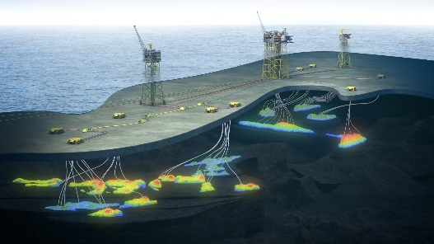

[Yggdrasil](https://www.aucotec.com/fileadmin/user_upload/Company/Pressemitteilung/2025/1_2025/AUC_AKerBP_Yggdrasil_from_Munin.jpg) è il più grande sito di sviluppo petrolifero e di gas attivo in Norvegia. (Immagine: Aker BP)



Nel [progetto Yggdrasil](https://www.aucotec.com/fileadmin/user_upload/Company/Pressemitteilung/2025/1_2025/AUC_AKerBP_Yggdrasil_total_scope.jpg) è essenziale una collaborazione fluida tra i team e gli appaltatori: una sfida che Engineering Base di Aucotec è in grado di affrontare. (Immagine: Aker BP)

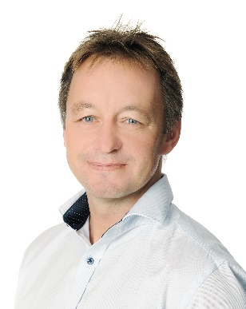

[Lars-Erik Ydstie](https://www.aucotec.com/fileadmin/user_upload/Company/Pressemitteilung/2025/1_2025/AkerBP_Lars-Erik_Ydstie.jpg), Vice President Digital Yggdrasil di Aker BP. (Immagine: Aker BP)

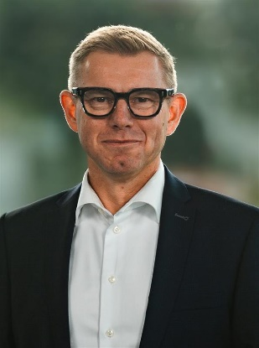

[Uwe Vogt](https://www.aucotec.com/fileadmin/user_upload/Company/Pressemitteilung/2025/1_2025/AUC_Uwe_Vogt.jpg), membro del Consiglio di Amministrazione di Aucotec (Immagine: AUCOTEC AG)

*Queste immagini sono protette da copyright. È consentito l'uso editoriale gratuito nell'ambito del presente comunicato stampa. In tutti gli altri casi, tutte le fotografie sono soggette ai termini e alle condizioni dei rispettivi proprietari.

*Queste immagini sono protette da copyright. Possono essere utilizzate per scopi editoriali relativi ad Aucotec.

___________________________________________________________________________

[AUCOTEC AG](https://www.aucotec.com/en/) vanta quasi 40 anni di esperienza nello sviluppo di software di engineering progettati per essere utilizzati durante l'intero ciclo di vita di macchinari, impianti e sistemi mobili. Le soluzioni proposte variano dai diagrammi di flusso e la tecnologia elettrica e di controllo dei processi per sistemi di impianti su larga scala alle unità di alimentazione modulari di bordo progettate per l'industria automobilistica. I software realizzati da Aucotec sono attualmente in funzione in tutto il mondo. Oltre alla sede centrale vicino ad Hannover, il Gruppo Aucotec comprende altre sei sedi in Germania e diverse filiali in Cina, India, Malesia, Corea del Sud, Paesi Bassi, Francia, Italia, Austria, Polonia, Svezia, Norvegia e Stati Uniti. Inoltre, una rete globale di partner garantisce l'assistenza a livello locale in tutto il mondo.

Vi saremmo grati se poteste fornirci una copia del vostro articolo. Grazie mille!

**Contatti:**

**AUCOTEC AG**, Hannoversche Straße 105, 30916 Isernhagen, www.aucotec.com

Pubbliche relazioni, Arne Peters ([arne.peters@aucotec.com](mailto:arne.peters@aucotec.com) +49(0)511-6103192)